

**Parola di Vita**

**Novembre 2020**

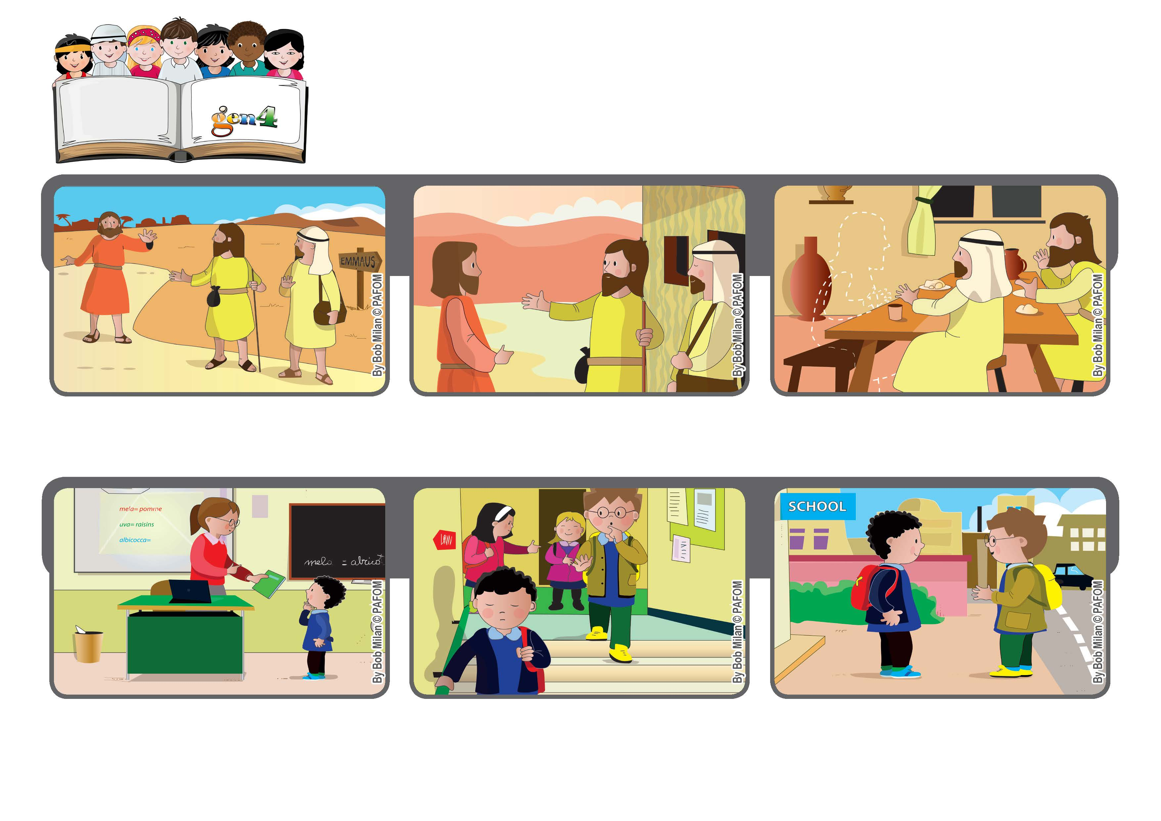

**"Beati quelli che sono nel pianto, perché saranno consolati” (Mt 5,4).**

**Un esempio dal racconto dei Discepoli di Emmaus ( cf. Lc 24,13-32)**

**“Consoliamo chi è triste”**

**Paolo consola Roberto, nel suo cuore fa tornare la speranza : la prossima volta andrà meglio.**

**Mentre scende le scale della scuola è molto triste ma si avvicina Paolo, un compagno di classe che lui conosce poco.**

**Roberto dell’Italia viene interrogato in Francese. Purtroppo prende un brutto voto.**

**Gesù è appena stato ucciso e due discepoli lasciano Gerusalemme, molto tristi. Per strada incontrano uno straniero che si mette in cammino con loro.**

**Lo straniero li consola spiegando loro che Gesù ha vinto, anche se è stato ucciso. I discepoli sentono il cuore più leggero ed invitano a cena quel compagno di viaggio.**

**A tavola lo straniero benedice il pane e lo divide con loro, ed ecco che scoprono che quell’uomo è proprio Gesù, è Risorto! Sparisce poi dalla loro vista, ma lascia il loro cuore colmo di gioia.**

**”© PAFOM, Disegni e testo a cura del Centro Gen4”**

**I Gen4 sono i bambini del Movimento dei Focolari di cui Chiara Lubich è la fondatrice.**